 |  | Politecnico di Bari | 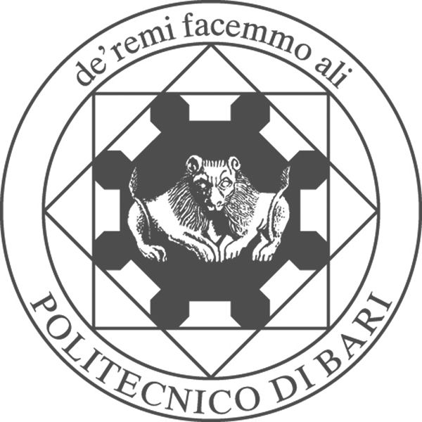
Dipartimento Interateneo di Fisica
“Michelangelo Merlin”

ELEZIONE DEI RAPPRESENTANTI DEL PERSONALE
TECNICO-AMMINISTRATIVO/COLLABORATORI ED ESPERTI LINGUISTICI
NEL CONSIGLIO DI DIPARTIMENTO
QUADRIENNIO ACCADEMICO 2021-2025

PRESENTAZIONE DI CANDIDATURA

DOTT./DOTT.SSA/SIG./SIG.RA:

_______________________________________________________________________

(Cognome, nome e matricola)

FIRMA

__________________________________

Bari,

